СРЕДНЯЯ ОБЩЕОБРАЗОВАТЕЛЬНАЯ ШКОЛА
№ 42 г. КРАСНОДАРА

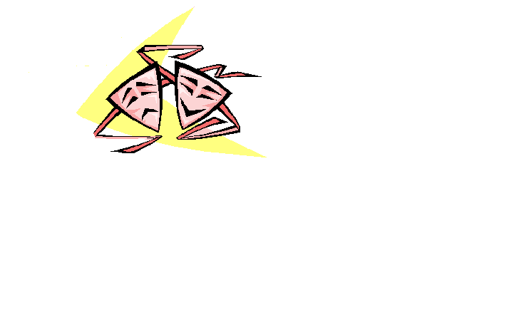
Внеклассное мероприятие
по литературе
для учащихся 9-х классов
«Викторина на лучшего знатока жизни и творчества М.Ю. Лермонтова»

Учитель Демьянченко И.В.

ЦЕЛИ И ЗАДАЧИ УРОКА:

познавательные:
* расширение исторического и литературного кругозора
учащихся;
* знакомство с художественно-исторической литературой по данной теме

психолого-педагогические:
* формирование позитивных межличностных отношений через общение и творческую деятельность в процессе подготовки;
* развитие эмоционально-коммуникативной культуры учащихся

Тур I. Знатоки биографии и творчества М.Ю. Лермонтова.
(Каждой из 3-х команд предлагается по 4 вопроса).

- За что М.Ю. Лермонтов был сослан в первую ссылку на Кавказ?
- Какие пьесы М.Ю. Лермонтова вам известны?
- Какую поэму М.Ю. Лермонтов писал на протяжении всей жизни: первый набросок сделал в 1829 г. И закончил в 1839 г.?
- Из какого стихотворения М.Ю. Лермонтова взяты эти строки?

Хотя я судьбой на заре моих дней,
О южные горы, отторгнут от вас,
Чтоб вечно их помнить, там надо быть раз:
Как сладкую песню отчизны моей,
Люблю я Кавказ.

- Назовите две-три известные вам картины М.Ю. Лермонтова, посвященные Кавказу.
- Как называлось первое произведение М.Ю. Лермонтова, которое он напечатал под своим именем? Где оно было напечатано?
- Какая поэма М.Ю. Лермонтова была проиллюстрирована художником
В. Васнецовым?
- Назовите «кавказские» поэмы М.Ю. Лермонтова.
- Из какого стихотворения М.Ю. Лермонтова взяты эти строки?

Мне нужно действовать, я каждый день
Бессмертным сделать бы желал, как тень
Великого героя, и понять
Я не могу, что значит отдыхать.

Всегда кипит и зреет что-нибудь
В моем уме…

- В каких произведениях М.Ю. Лермонтова отразились его наблюдения за нравами офицерства и петербургского светского общества?
- Кто из русских художников воплотил в своем творчестве образы лермонтовской поэмы «Демон»? Как называются его картины?
- Из какого стихотворения М.Ю. Лермонтова взяты эти строки?

Я к вам пишу случайно, право,
Не знаю, как и для чего,
Я потерял уж это право.
И что скажу вам? – ничего!
Что помню вас? – но, боже правый,
Вы это помните давно;
И вам, конечно, все равно.
Тур II. Отгадай героя.

Ведущий «задумывает» для каждой команды имя одного из героев романа М.Ю. Лермонтова «Герой нашего времени». Чтобы отгадать имя, команда должна задать ведущему три наводящих вопроса.

(За каждый правильный ответ в первом и втором турах команда получает по 1 баллу).

Тур III. Картинки с выставки.

Командам предлагается по 3 репродукции (или слайда) работ художников-иллюстраторов произведений М.Ю. Лермонтова. Задача команд – определить, кто является автором каждой из трех иллюстраций.

(За каждый правильный ответ – 2 балла).

Тур IV. Музыкальная пауза.

Прослушивание 1-2 романсов на стихи М.Ю. Лермонтова.

Тур V. Знатоки романа М.Ю. Лермонтова «Герой нашего времени».
(Каждой из 3-х команд предлагается по 4 вопроса).

- Какому произведению М.Ю. Лермонтова критик В.Г. Белинский посвятил отдельную критическую работу?
- Что выражает название романа «Герой нашего времени»?
- Сколько глав включает в себя роман «Герой нашего времени»? В каком порядке они расположены в произведении?
- Какие главы романа «Герой нашего времени» входят в «Журнал Печорина»?
- Назовите главы романа «Герой нашего времени», озаглавленные женскими именами.
- С кем стрелялся Печорин на дуэли? Кто становится его секундантом?
- Какая деталь в хате насторожила Печорина (в главе «Тамань»)?
- «То была она, моя ундина! А кто такая ундина?
- Что было в мешке слепого, который положили в лодку?
- Кто представлен этим портретом?
«Он был мал ростом, и худ, и слаб, как ребенок… в сравнении с туловищем голова его казалась огромна…Его маленькие черные глаза, всегда беспокойные, старались проникнуть в ваши мысли. В его одежде заметны были вкус и опрятность; его худощавые, жилистые и маленькие руки красовались в светло-желтых перчатках. Его сюртук, галстук и жилет были постоянно черного цвета».
- Кто из героев это говорит? К кому обращены его слова, о ком он так отзывается?
«Она, кажется, из тех женщин, которые хотят, чтобы их забавляли; если две минуты сряду ей будет возле тебя скучно, ты погиб невозвратно: твое молчание должно возбуждать ее любопытство, твой разговор – никогда не удовлетворять ее вполне; ты должен ее тревожить ежеминутно; она девять раз публично для тебя пренебрежет мнением и назовет это жертвой и, чтобы вознаградить себя за это, станет тебя мучить, а потом просто скажет, что она терпеть тебя не может».
- Кто из героев это говорит?
«Моя любовь никому не принесла счастья, потому что я ничем не жертвовал для тех, кто любил; я любил для себя, для собственного удовольствия; я только удовлетворял странную потребность сердца, с жадностью поглощая их чувства, их нежность, их радости и страданья, - и никогда не мог насытиться».

(За каждый правильный ответ – 1 балл).

Тур VI. Конкурс капитанов. (Учащиеся получают конверты с цитатами из романа «Герой нашего времени», по которым они узнают героя. От его имени отвечают на вопросы).

Вопросы к Печорину:
- Ваше отношение к дружбе? К врагам?
- Что послужило поводом к тому, что вы, человек очень сдержанный в проявлении чувств, молились, проклинали, плакали, смеялись, выражая тем самым свое отчаяние?
- Какие вопросы вы задавали себе накануне дуэли?

Вопросы к Грушницкому:
- Цель вашей жизни?
- Почему вы носили толстую солдатскую шинель?
- За время вашего пребывания на водах было 2 бала. Первый вы смогли лишь наблюдать через окно. Что послужило вам пропуском на второй?

Вопросы к Вернеру:
- Как называла вас молодежь на водах? Как вы думаете, почему именно так?
- Почему к вам не всегда охотно шли лечиться больные?
- Кому и когда вы написали письмо следующего содержания:
«Все устроено как можно лучше: тело привезено обезображенное, пуля из груди вынута. Все уверены, что причина его смерти – несчастный случай…»

Подведение итогов, награждение команды – победителя.

